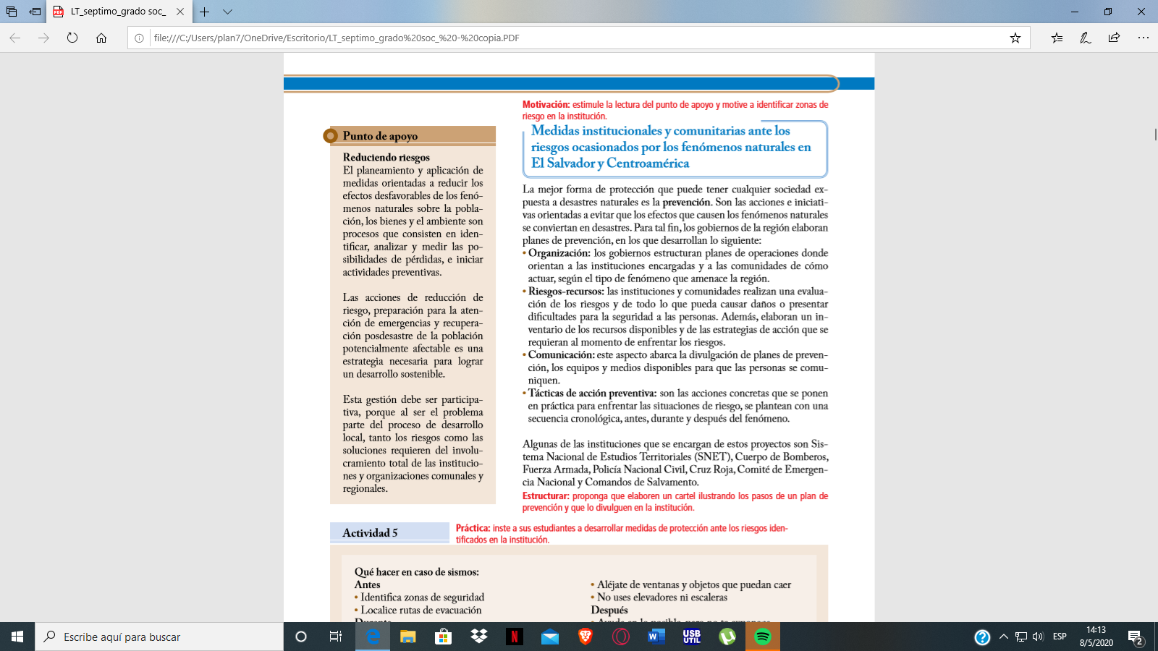COMPLEJO EDUCATIVO DISTRITO ITALIA. GUIA # 8 ESTUDIOS SOCIALES GRADOS : 7A Y 7B

PROF . NORMAN RAFAEL ESPINOZA

INDICACION. 1) QUE HACER EN CASO DE SISMOS.(Identifica zonas de seguridad en tu casa es cribe esos lugares.)

2) localice rutas de evacuación( EN TU HOGAR)

3) Que significa reducir riesgos para dicha res puesta leer( punto de apoyo)

4) A qué se refiere organización.

5) riesgos - recursos

6 Técnicas de acción preventiva